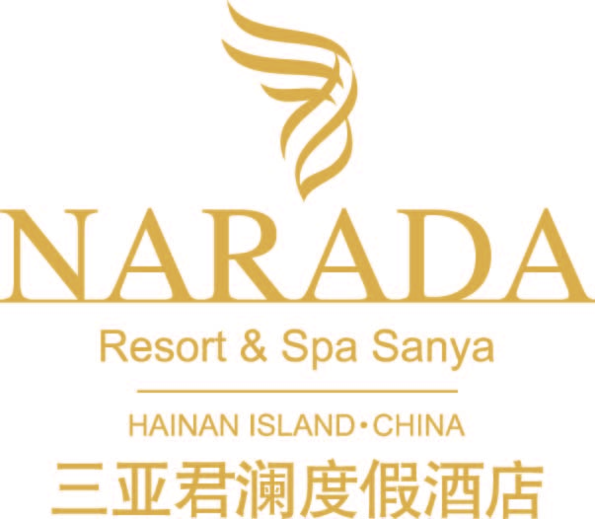

客房预订确认单

Reservation Confirmation
( 亚洲金属网 2013年10月23-25日 第八届国际战略金属峰会 会议用房预订 )
（AsianMetal Oct.23-Oct.25 2013 8th Minor Metals Summit Room reservation ）

致： 销售部刘松江 电话： +86 898 3889 8888转预订部 邮箱：resv.sanya@naradasanya.com
To: Mr.liu Tel： +86 898 3889 8888 — Reservation Dept. Email: resv.sanya@naradasanya.com

由： 电话： 传真：
From： Tel ： Fax ：

酒店确认号：

Confirmation No.:

客人姓名  Guest Name | 性别  Sex | 入住日期  Arrival Date | 离店日期  Departure Date | 房间类别  Room Type | 房间数量  No.of Rooms | 房价（元/天）  Room Rate/day
注: 请将此表传真（+86 898 3889 7777/ 0898 - 3889 8928）或邮件至resv.sanya@naradasanya.com
三亚君澜度假酒店；
Notes: Please send this confirmation to Sanya Narada Resort & Spa
by fax：（+86 898 3889 7777/ 0898 - 3889 8928 ）or by email resv.sanya@naradasanya.com

付款方式： 客人自付房费及住房涉及的相关费用
Form of payment: pay by guest
酒店确认人：
Signature (by Hotel):
确认日期：
Confirm Date：
预订联系人： 会议销售副经理 刘松江
Contact: Mr.Liu___________
预订电话： +86 898 3889 8888 转预订部
Reservation Tel: +86 898 3889 8888 — Reservation Dept.
预订传真： +86 898 3889 7777/ 0898 - 3889 8928
Reservation Fax: +86 898 3889 7777 /0898 - 3889 8928

